- 日期：2021/11/16(二)-17(三)
- 地点：在线
在工业4.0智能制造的竞争浪潮下，全球制造业正积极往数字转型、虚实整合的方向迈进，受惠于5G技术革新, 各式各样的互联网装置已加速上市：智慧电动车、智慧家居办公、智慧医疗远程照护、以及制造业关注的智能制造工业互联网等。
Moldex3D致力于发展数字分身Digital Twin技术，协助塑料射出行业迈向AI数字转型 智能智造，2021 Moldex3D Digital Twins用户高峰会将于2021/11/16(二)~17(三)于在线举办，在此诚挚邀请您于本次大会中投稿，对于入选优质技术应用报告，我们邀请您在大会中演讲，您和您的企业在技术应用领域之成绩，将获得行业内的肯定认可，诚挚邀请您即刻投稿！
- 会议流程
时间 | 主题 | 讲者
2021/11/16(二)
13:10-13:30 | 在线签到
13:30-14:00 | Moldex3D 工业4.0智能制造整合发展 | 科盛科技 张荣语 执行长
14:00-14:30 | 材料数位分身与云端材料库 | 科盛科技 许嘉翔 副执行长
14:30-14:40 | 中场休息
14:40-15:10 | 机台数位分身与T0量产 | 科盛科技 彭轶晖 副执行长
15:10-15:40 | 用户演讲
15:40-16:10 | 用户演讲
2021/11/17(三)
13:10-13:30 | 在线签到
13:30-14:00 | iSLM助力协同模具开发与成型知识管理 | 科盛科技 杨文礼 副执行长
14:00-14:30 | 用户演讲
14:30-15:00 | 用户演讲
15:00-15:20 | 中场休息
15:20-15:50 | MPE数字学习系统 | 科盛科技 翁文欣 经理
15:50-16:20 | 用户演讲
16:20-16:50 | 用户演讲
16:50-17:00 | 闭幕
(科盛科技保有议程调整权利)
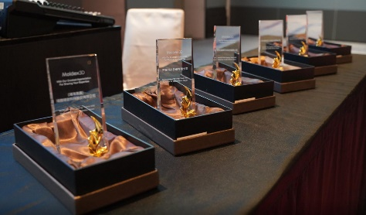
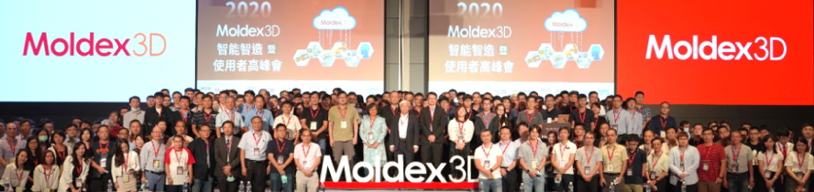

- 投稿方式：
  - 欢迎您踊跃投稿，有意投稿者请先完成下页之”投稿意愿表” (2021年10月15日以前截止)
  - 技术应用报告简报(PPT)与演讲视频(30分钟)：请于2021年11月05日前提供
  - 对于录取的技术应用报告与演讲视频，我们将提供演讲费与奖杯，感谢您及贵单位的参与

投稿意愿表

公司名称
演讲姓名 |  | 部门
职称 |  | 公司电话
手机 |  | E-mail
投稿题目

